小学校 高学年 国語 漢字の形と音・意味（同じ部分で同じ音③）
（ ）年（ ）組（ ）番 名前（ ）
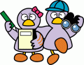
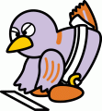
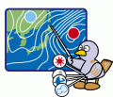
共通する部分はどこで、何て読むかな。
共通するのは「君」だけど、読み方は「くん」ではないね。
☆次の各文の□に当てはまる漢字を、（ ）から選びましょう。
（１０点×１０問）
一（生・星・姓・性）
- 生活科の学習で、町たんけんをする。
- 理科で星座の学習をした。
- 男か女か、性別にまるをつけた。
- 占いで姓名判断をしてもらった。
二（士・志・誌・仕）
- 父は毎日、仕事で帰りが遅い。
- 力士たちのけいこを見学した。
- 志望する学校に合格した。 ④雑誌の発売が待ち遠しい。
三（群・郡）
- 郡部から都市部に引っ越す人が増えている。
- しし座流星群を観察する。

点

